Plecak princess
Szukasz pojemnego i wygodnego plecaka dla swojego dziecka? Przeczytaj nasz wpis i sprawdź, dlaczego warto kupić <strong>plecak princess</strong>! Serdecznie zapraszamy!

Plecak princess — wygodna i pojemna torba do szkoły
Plecak to niezbędna rzecz w każdej szkolnej wyprawce. Powinien być on wygodny i pojemny, aby pomieścić wszelkie potrzebne książki i akcesoria, a jednocześnie nie obciążać zbyt mocno kręgosłupa. W dzisiejszym wpisie wyjaśnimy Wam, dlaczego warto kupić plecak princess i dla kogo sprawdzi się on idealnie.
Dlaczego warto kupić plecak princess?
Plecak princess przede wszystkim charakteryzuje się niesamowitą wygodą. Posiada wzmocnione, regulowane szelki, które z łatwością dopasujemy do sylwetki, a także uchwyt do noszenia. Dzięki dużej pojemności z łatwością pomieścimy w nim wszelkie niezbędne przedmioty, a zapięcie na suwak zapewni im doskonałą ochronę. Plecak idealnie sprawdzi się zarówno dla młodszych, jak i starszych dziewczynek, dzięki ponadczasowemu krojowi i szaremu, melanżowemu kolorowi. Nie tylko zapewni on komfort podczas noszenia, ale także będzie wyglądać modnie i stylowo. Plecak znakomicie sprawdzi się do szkoły, ale będzie także świetnym towarzyszem podczas wycieczek.

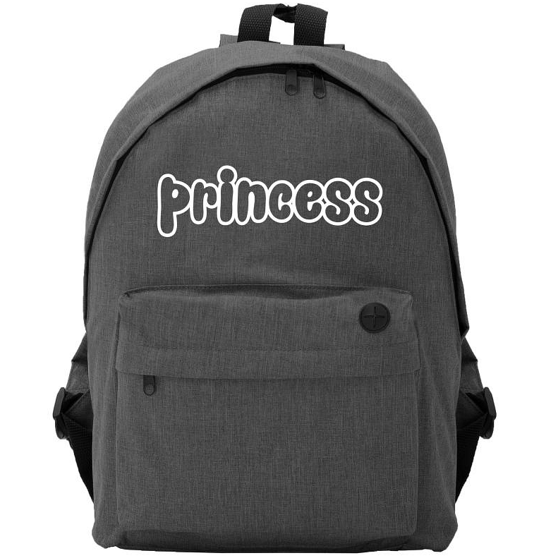
Jakie akcesoria przydadzą się jeszcze do szkoły?
Każdy z nas zdaje sobie sprawę, że plecak princess to jednak nie wszystko, co powinno znaleźć się w szkolnej wyprawce. Co warto jeszcze kupić? W zależności od wieku dziecka szkolna wyprawka będzie się od siebie różnić, jednak możemy wymienić kilka rzeczy, które przydadzą się każdemu uczniowi. Oczywiście niezbędny jest piórnik z przyborami, takimi jak długopisy, ołówki, zakreślacze czy przybory geometryczne. Do szkolnej wyprawki warto dołączyć również termos lub butelkę z filtrem, a także pojemniki na jedzenie, dzięki czemu nasze dziecko zawsze będzie miało ulubione przekąski pod ręką.

